四川中衡检测技术有限公司
报告书信息网上公示内容填报表
用人单位名称 | 四川泸天化麦王临港环保有限责任公司
用人单位地址 | 四川省泸州市泸县佳泰路27号1幢2单元6号 |  | 联系人 | 李豪
报告书名称 | 四川泸天化麦王临港环保有限责任公司职业病危害现状评价报告书 |  | 报告书编号 | ZHJC[职]现字[2025]0010号
项目组成员 | 何东、毕戎、任勇
现场调查人员 | 何东、吴家吉 | 现场  调查时间 | 2024.3.28 | 用人单位陪同人员 | 李豪
现场调查照片 | 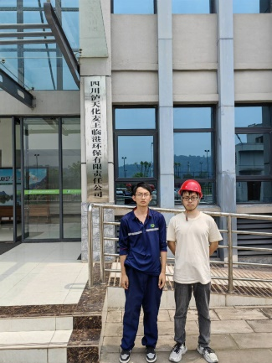
采样与测量人员 | 吴家吉、连浩 | 采样与  测量时间 | 2024.5.7-2024.5.9 | 用人单位陪同人员 | 李豪
采样与测量照片 | 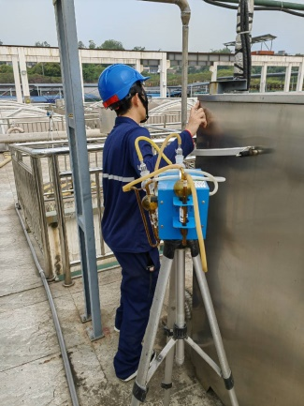
注：现场调查及采样与测量照片，合影照片含企业名称或标识的

